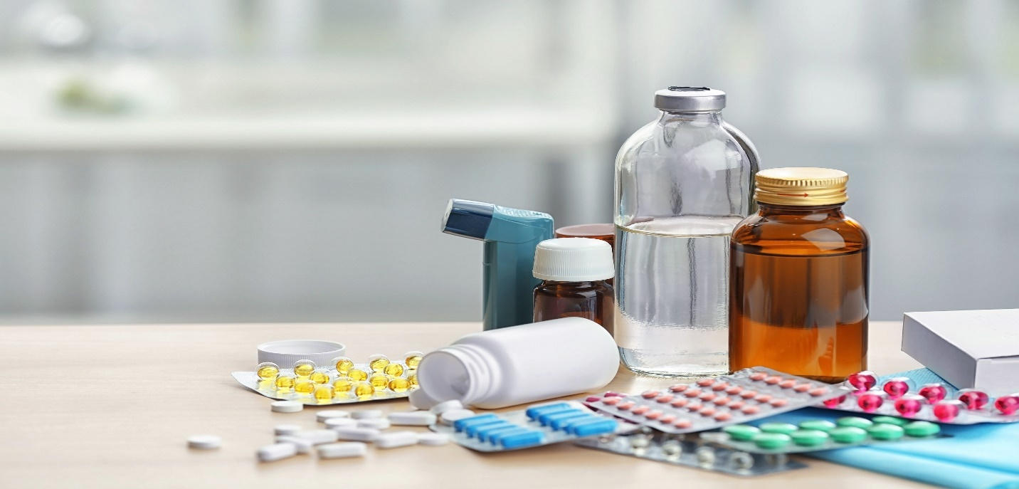

جلسه 21 (جلسه 8 دکتر حدادی)

---------------------------------------------------------------------------
مسمومیت با دارو های آرامبخش و خواب آور
این مسمومیت به هر صورتی (عمدی یا سهوی) باشد،شایع ترین علامت و درواقع علت مرگ در آن دپرسیون تنفسی است زیرا این دارو ها باعث سرکوب مرکز تنفس می شوند.درمورد باربیتورات ها خیلی شایع است و به راحتی می توانند باعث ایست تنفسی و قلبی بشوند؛اما درمورد بنزودیازپین ها،فقط در صورتی که خود دیازپام با دوز زیاد به داخل رگ شوت شود (تزریق با سرعت زیاد) می تواند تا حدودی باعث تنگی نفس شود.
- درصورت مسمومیت با بنزودیازپین،می توانیم سریعاً فلومازنیل را برای فرد شروع کنیم؛البته قوانینی دارد،به این صورت که از 100 میلی گرم تا نهایتاً 600 میلی گرم تجویز می شود.پس از تزریق فلومازنیل،در کمتر از 30 ثانیه تغییرات در علائم مشاهده می شود.
- درصورت شک بردن به مسمومیت با باربیتورات،باید حمایت تنفسی را آغاز کنیم (ونتیلاتور،تنفس مصنوعی و...).البته اگر فرد مقادیر زیادی از دارو را مصرف کرده باشد،تفاوتی برایش ندارد و از دست می رود.
درمورد باربیتورات ها صحبت کردیم و گفتیم که مشتقات اسید باربیتوریک و اسید ضعیف هستند.همچنین مکانیسم آن ها را گفتیم که باعث طولانی تر شدن زمان باز ماندن کانال کلر می شوند.متابولیسم کبدی دارند و بصورت خوراکی و Parentral می توانند تجویز شوند.چند نکته درمورد آن ها وجود دارد :
- این دارو ها متابولیسم کبدی را القا می کنند؛یعنی فعالیت سیتوکروم P450 و خصوصا 3A4 را زیاد می کنند و هر دارویی که از طریق این دو آنزیم متابولیزه شود،متابولیسمش می تواند افزایش یابد و بنابراین اثر آن داروی ثانویه کاهش پیدا می کند.باید این نکته را درنظر بگیریم تا بسته به نیاز،دوز تغییر داده شود.
- قبلاً دارو های این دسته به عنوان خواب آور زیاد استفاده می شدند؛مثلاً Pentobarbital،Amobarbital و Secobarbital سه تا از دارو های خواب آور قدیمی هستند که استفاده می شدند اما به دلایلی از جمله تداخلات وسیع دارویی،پنجره درمانی کوچک ( Safety پایین )،اقدام به خودکشی توسط این دارو ها،ترک سخت این دارو ها و تحمل سریعی که به آن ها ایجاد می شد،دیگر استفاده نمی شوند.لازم به ذکر است که در سندروم ترک این دارو ها علاوه بر علائمی که در بنزودیازپین ها دیده می شد،فرد تا دو ماه هر شب کابوس می بیند و نمی تواند بدون دارو به خواب برود.همچنین Pentobarbital هنوز به عنوان خواب آور در بیمارستان های کودکان و با مقادیر کم کاربرد دارد.
- بعضی از آن ها به عنوان هوشبر در اتاق عمل استفاده می شوند؛برای مثال sodium Thiopental و Methohexital به صورت تزریقی برای القای بیهوشی استفاده می شوند که در کمتر از 5 دقیقه بیمار را وارد فاز بیهوشی می کنند اما بیهوشی آن ها کوتاه مدت است ( 20 تا 30 دقیقه) و ریکاوری آن ها سریع است ( بیمار کمتر از 5 دقیقه به هوش می آید).برای اعمال جراحی سریع و سرپایی مثل آپاندیس می توانیم از آین دارو ها استفاده کنیم.
- به عنوان داروی ضد تشنج Phenobarbital را داریم که یک داروی طولانی اثر است و برای پیشگیری از حملات بعدی بصورت خوراکی در کودکان از آن استفاده می شود.البته در تشنجات مداوم هم می تواند استفاده شود.
دارو های متفرقه
Buspirone : آگونیست نسبی گیرنده 5HT1A سروتونین است.فقط ضد اضطراب است و فقط در اضطراب های مضمن مثل اضطراب منتشر استفاده می شود؛زیرا اثر آن دیر ظاهر می شود ( 2 الی 4 هفته دارو باید مصرف شود تا اثر آن شروع شود).این دارو وابستگی و تحمل ناچیزی دارد و در قطع مصرف آن اضطراب برگشتی وجود ندارد.
عوارض : گزگز و مورمور شدن اندام های انتهایی،میوزیس،تاکی کاردی و عوارض گوارشی (تهوع،استفراغ،اسهال و...)
Z hypnotics ( شبه دیازپین ها) : شامل Zolpidem،Zaleplon و Zopiclone که فقط خواب آورند.این دارو ها روی ساب تایپ 1ω گیرنده های بنزودیازپینی اثر می کنند به همین خاطر اثر آن ها اختصاصی تر شده و فقط روی خواب اثر می کنند.نسبت به فلومازنیل حساس هستند؛بنابراین در مسمومیت ها می توانیم از فلومازنیل استفاده کنیم.چون این دارو ها الگوی خواب را به هم نمی ریزند،فرد خواب آلودگی روز بعد را ندارد و پس از قطع،دچار بی خوابی برگشتی نمی شود؛همچنین فراموشی ایجاد نمی کنند.علائم قطع آن ها کمتر بوده (سندروم ترک خفیف) و وابستگی به آن ها از بنزودیازپین ها کمتر است بنابراین Safe تر هستند.(البته به طور کلی هر دارویی که بر سیستم عصبی مرکزی اثر می کند،احتمال وابتگی به آن وجود دارد).
عوارض : امکان ایجاد سردرد و سرگیجه
نکته ای که در مورد مصرف این دارو ها بخصوص Zolpidem وجود دارد،این است که وقتی فرد دارو را مصرف کرد،15 الی 20 دقیقه فرصت دارد اقدام به خوابیدن کند؛در غیر این صورت،فرد دیگر نمی توند بخوابد اما دچار توهم،هذیان و رویا های زنده می شود و علائمی شبیه راه رفتن در خواب دارد.Zaleplon خیلی کوتاه اثر بوده و نیمه عمر آن 1.5 تا 2 ساعت است؛بنابراین بیشتر در القای خواب موثر است برای افرادی که دیر به خواب می روند؛همچنین برای افرادی که شیفت بیمارستانی دارند و می خواهند 1-2 ساعت بین شیفت بخوابند می تواند مفید باشد.Zolpidem اثر بیشتری دارد؛هم برای القای خواب خوب است و هم برای افرادی که از خواب می پرند.
مکمل ملاتونین یا آگونیست های شبه ملاتونین : به صورت فیزیولوژیک،ملاتونین در بدن باعث القای خواب می شود.ملاتونین در قسمت پس سر از هسته های فوق کیاسمایی شروع به ترشح می کند و به پیک می رسد که باعث می شود فرد شروع به خمیازه کشیدن کند و آماده خواب شود؛در این حالت اگر فرد اقدام به خوابیدن نکند،ملاتونین مجدداً پس از 1-2 ساعت ترشح می شود (بسته به سیرکادین ریتم یا ریتم شبانه روزی دارد).خواب نامنظم،باعث اختلال در ترشح ملاتونین می شود که این اختلال در نهایت به مشکلات خواب منجر می شود؛در این شرایط می توان از مکمل های ملاتونین یا آگونیست های آن استفاده کرد؛داروهایی مثل راملتئون و تاسیملتئون که آگونیست های گیرنده های MT1 و MT2 ملاتونین هستند.این دارو ها فقط باعث خواب می شوند.
ملاتونین : اثرات ضد التهابی و ضد سرطانی دارد و در دوران کووید جزو پروتکل درمانی بود که برای بیماران تجویز می شد.این دارو القا خواب را تسریع می کند و مشکلات بنزودیازپین ها را ایجاد نمی کند مثلاً بی خوابی برگشتی و... ندارد.ملاتونین بیشتر برای خواب استفاده شده و اثرات ضد اضطرابی،ضد تشنجی و... ندارد.ملاتونین بیشتر برای افراد بالای 60 سال داده می شود زیرا به طور کلی با افزایش سن،ترشح آن کاهش می یابد.
عوارض کوتاه مدت :
_خستگی و سرگیجه : افراد معمولاً روز بعد از مصرف احساس خستگی می کنند.این عارضه مربوط به مصرف تک دوز یا 3-4 دوز است.
عوارض بلند مدت :
_کاهش تستسترون
_کاهش میل جنسی
_Gynecomastia
_گالاکتوره و آمنوره در بانوان (به دلیل افزایش پرولاکتین)
- برای اختلالات خواب،باید دارویی تجویز شود که کمترین عوارض و وابستگی را دارد؛همچنین این دارو ها نباید بیش از 3 الی 4 هسته مورد استفاده قرار گیرند.
اورکسین : یک نوروترانسمیتر پپتیدی مترشحه از هیپوتالاموس است که خود می تواند باعث ترشح گلوتامات شود بنابراین در بدن نقش تحریکی دارد.به صورت فیزیولوژیک،در طول روز ترشح آن زیاد شده و در شب کاهش می یابد.در افرادی که دچار نارکولپسی (حمله ی خواب) می شوند علت،کاهش اورکسین است؛به همین خاطر برای آن ها آگونیست های سمپاتومیمتیک غیر مستقیم اثر مثل متیل فنیدات یا مدافینیل تجویز می کنند تا نارکولپسی از بین برود.اورکسین در هموستاز انرژی،عملکرد اتونوم،رفتار های تغذیه ای و همچنین رفتار های مرتبط با پاداش نیز نقش دارد که در این موارد ترشح آن می تواند افزایش یابد.اخیراً 2 آنتاگونیست آن به عنوان دارو معرفی شدند که یکی آنورکسانت و دیگری سوورکسانت است که سوورکسانت توسط FDA برای اختلال بی خوابی تایید شده است.این دارو ها خط آخر درمان اختلالات بی خوابی هستند و برای افرادی که نسبت به دارو های دیگر مقاوم شده اند یا به دارو های دیگر پاسخ نمی دهند می توانیم از این ها استفاده کنیم.
شایع ترین تداخلات دارویی سداتیو ها
- می توانند با هر دارویی که CNS Depressant باشد (آنتی هیستامین،بتابلاکر،ضد جنون،خواب آور،هوشبر و..)،تداخل کرده و اثرات یکدیگر را تقویت کنند پس تا جایی که ممکن است نباید با هم مصرف شوند و درصورت مصرف همزمان برای هدف درمانی مشخص،باید دوز آن ها کاهش داده شود و تعدیل شود.
- گفتیم که باربیتورات ها می توانند متابولیسم کبدی سایر دارو ها را افزایش دهند.
- دیازپام می تواند غلظت خونی دیگوکسین و فنی توئین را افزایش دهد.دیگوکسین در صورت افزایش غلظت خونی می تواند باعث ایست قلبی و مرگ شود؛همچنین فنی توئین یک داروی ضد تشنج است که درصورت افزایش اثراتی مثل هاپرپلازی و خونریزی لثه ها و مشکلات دیگر می تواند ایجاد کند.
الکل ها

الکل ها از نظر طبقه بندی در دسته آرامبخش-خواب آور ها قرار می گیرند.الکل های زیادی وجود دارند اما تنها 1 الکل از نظر فارماکولوژی و 2 مورد نیز از نظر توکسیکولوژی برای ما اهمیت دارند.(استاد ذکر کردند هرجا اسم الکل اوردم منظورم اتانول هست و در غیر این صورت اسم اون الکل خاص رو می گم مثلا اتیلن گلیکول...)
- تاریخچه مصرف الکل به هزاران سال قبل بر می گردد و علت استفاده از آن آرامبخشی و Sedation بوده است که پس از مصرف ایجاد می کند.
- الکل در مصرف خوراکی،سریع و کاملاً جذب می شود و در بدن منتشر می شود.ضریب انتشار الکل ها برابر با آب است (تا 0.7Lit/Kg)؛یعنی هر جا در بدن که آب وجود داشته باشد،الکل هم می تواند وارد آن شود.
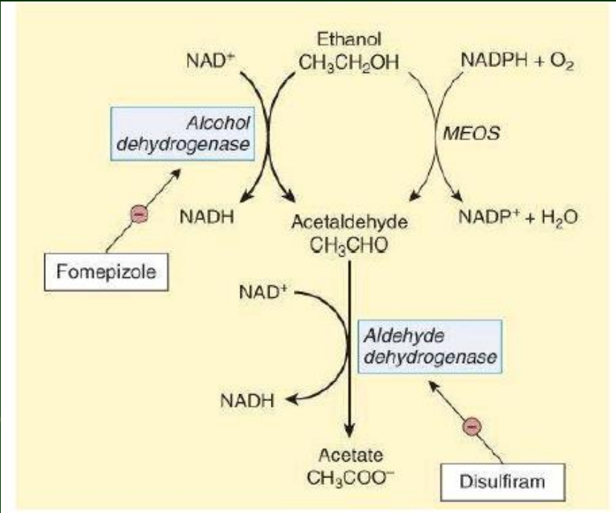
- دو مسیر متابولیسمی دارد : 1-متابولیسم کبدی توسط میکروزوم های کبد 2-الکل دهیدروژناز در دستگاه گوارش
الکل دهیدروژناز بیشتر در روده و معده وجود دارد و به میزان کم در کبد نیز هست.مقادیر کم الکل را متابولیزه می کند (زیر 100mg/dl و 7 الی 10 گرم در ساعت)؛کینتیک آن درجه صفر بوده و اشباع پذیر است.یکی از دلایل حساسیت بیشتر خانم ها به اتانول،ظرفیت الکل دهیدروژناز است که نصف یا یک سوم آقایان است و بنابراین در مقادیر کمتر از آقایان دچار علائم مسمومیت ناشی از الکل ها می شوند.در افرادی که الکلی مزمن هستند و مقادیر بالای 100mg/dl مصرف می کنند،مسیر الکل دهیدروژناز اشباع می شود و مسیر میکروزوم های کبدی فعال می شود که نیاز به NADPH داشته و سیتوکروم های P450 کبدی در آن نقش دارند.این مسیر ها الکل را تبدیل به استالدهید می کنند.در ادامه استالدهید می تواند توسط آنزیم آلدهید دهیدروژناز تبدیل به استات شود.اگر این مرحله بلوک شود،استالدهید در بدن تجمع می یابد و می تواند علائمی ایجاد کند.اتانول در هر کدام از این پروسه ها نیاز به NAD دارد که پیش ساز آن تیامین است و اگر نباشد،متابولیسم الکل می تواند با مشکل مواجه شود (چه در مسیر اولیه و چه ثانویه).
دارو های بلوک کننده آلدهید دهیدروژناز
_Disulfiram
_Metronidazol
_بعضی از سفالوسپورین ها مثل سفوتتان یا سفپیم
_بعضی از دارو های کاهنده قند خون خوراکی مثل گلی بنکلامید و دارو های هم دسته آن مانند پروکائین آمید
اگر فرد قبل یا بلافاصله پس از مصرف الکل این دارو ها را مصرف کند،باعث تجمع استالدهید و بروز علائمی تحت عنوان علائم "شبه دیسولفیرامی" می شود.شامل : گرگرفتگی،تهوع و استفراغ،سردرد.
- در برخی از افراد فعالیت این آنزیم به صورت ژنتیکی پایین است و بدنشان نسبت به الکل حساس تر است.مثلاً در نژاد های زرد جنوب شرق آسیا.
مکانیسم عمل الکل ها به طور دقیق مشخص نیست و گیرنده خاصی برای آن ها شناسایی نشده.درمورد الکل می دانیم که Depressant بوده و فعالیت مغز را سرکوب می کند و این کار را می تواند عمدتاً از چند مسیر انجام دهد :
_تحریک گیرنده های گابا (خصوصا گابا A)
_کاهش رها سازی گلوتامات که یک نوروترانسمیتر تحریکی است
گفته شده این دو مسیر می توانند مسیر های مکانیسمی اصلی الکل باشند.
اثرات الکل
به دو دسته حاد و مزمن تقسیم می شود.حاد بلافاصله پس از مصرف خودش را نشان می دهد و مزمن،اثراتی هستند که بعداً ظاهر می شوند (شاید بیش از یک ماه آینده)
اثرات حاد : عمدتاً روی CNS است اما یکسری اثرات بر ارگان های دیگر نیز می گذارد.
اثرات بر CNS :
_از Sedation (آرامبخشی) شروع می شود.
_Loss Of Inhibition یا مهار گسیختگی یعنی از بین رفتن خط قرمز ها و انجام رفتار هایی که فرد در حالت عادی از انجام آن ها در جمع خودداری می کند.
_اختلال قضاوت و سخت شدن تصمیم گیری
_اختلال تکلم
_اختلال در تعادل و راه رفتن
_تفکر فرد Organized نیست
به مجموع این علائم "مستی" یا "Drankness" گفته می شود.
اثرات بر سایر ارگان ها :
_کاهش غلظت خون
_سرکوب فعالیت قلب
_شل کردن غضلات عروق خونی و Vasodilation که می تواند باعث افت فشار خون شده و گرگرفتگی نیز ایجاد کند (به دلیل افزایش جریان خون زیر جلد).گاهی Vasodilation به حدی زیاد است که باعثHypothermia می شود؛یعنی فرد پس از مصرف احساس سرما می کند و دچار افت دمای بدن می شود.
_شل کردن عضلات صاف رحمی
این که در چه غلظتی اثرات حاد ایجاد می شود،بستگی به شرایط فرد مصرف کننده دارد.در افراد Nontolerant یعنی کسی که سابقه مصرف ندارد و دچار تحمل نسبت به این دارو ها نشده،اگر 60 الی 80 mg/dl (یعنی حدود 100 سی سی الکل!) بخورد،توانایی رانندگی را از دست می دهد زیرا سرعت عکس العمل های فرد کاهش می یابد.120 تا 160 mg/dl باعث مستی واضح می شود.در افرادی که غلظت خونی الکلشان به 300mg/dl می رسد،هوشیاری افت پیدا کرده،فرد وارد کما می شود،دچار سرکوب وازوموتور و مرکز تنفس می شود.اگر به 500 میلی گرم برسد،مرگ حتمی است.این در ارتباط به افراد Nontolerant بود اما در افراد Tolerant ممکن است حتی 10 برابر این مقادیر،اثر خاصی نداشته باشد.همچنین اگر فرد قبل از مصرف الکل از هرگونه CNS Depressant (می تواند یک آنتی هیستامین ساده باشد یا تریاک!) استفاده کند،با مقادیر کمتر از آنچه در بالا ذکر شد،این اتفاقات رخ می دهد.
اثرات مزمن : با مصرف مداوم ایجاد می شوند.اگر دوز مصرف بالا باشد،زودتر بروز می کنند و در صورت دوز پایین یا فواصل زیاد بین مصرف،دیر تر ایجاد می شوند؛همچنین برای ایجاد این اثرات لزومی ندارد فرد حتما الکلی و وابسته باشد.
_Tolerance & Dependency : اولین اثرات مزمنی هستند که بروز می کنند.Tolerance یا تحمل یعنی فرد دیگر با مقادیر کمتر که قبلاً مصرف می کرده دچار مستی نمی شود و برای ایجاد مستی دوز مصرفی باید افزایش یابد.Tolerance بسیار سریع اتفاق می افتد و اگر فواصل بین مصرف کم باشد،سریع تر هم رخ می دهد (در حد 2-3 بار مصرف!).Dependency یا وابستگی درمورد الکل بسیار رایج است و زیاد رخ می دهد؛اما این وابستگی در افراد مختلف،متفاوت است؛برای مثال یک نفر ممکن است طوری وابسته شود که هرروز مصرف کند و فرد دیگر ممکن است هفتگی مصرف کند.در حقیقت وابستگی به فواصل مصرف بستگی دارد.
_سرکوب فعالیت کبد : گلوکونئوژنز کاهش می یابد و فرد دچار هایپوگلایسمیا (افت قند خون) می شود.کبد چرب توسعه پیدا می کند تا جایی که تبدیل به کبد چرب برگشت ناپذیر می شود و در صورت ادامه مصرف الکل،فرد دچار هپاتیت،سیروز کبدی و درنهایت نارسایی کبدی می شود.اگر کبد درست کار نکند،سنتز پروتئین ها خصوصاً آلبومین هم مختل می شود. کبد با 30% از سلامت خود کامل کار می کند؛بنابراین علائم آن زمانی ظاهر می شود که بیش از 70% کبد از بین رفته باشد و در این شرایط دیگر نمی توان برای کبد کاری کرد.یکی از شایع ترین علائم آن،آسیت (ادم محوطه شکمی) است؛به این صورت که فرد لاغر اندام است اما یک شکم توپ مانند و برآمده داره که به آن شکم الکلی نیز می گویند.
_اثر بر دستگاه گوارش : در معده و روده اثرات تخریبی ایجاد می کند و باعث تحریک،التهاب،خونریزی و ایجاد زخم در محوطه گوارشی و دیواره روده ها می شود؛در نتیجه فرد دچار سوء جذب مواد معدنی و ویتامین ها می شود.پانکراتیک یا التهاب پانکراس نیز می تواند در بلند مدت ایجاد شود.
_اثر بر CNS : یکی از مهم ترین مشکلاتی که ایجاد می کند،نوروپاتی های محیطی و کمبود تیامین است.نوروپاتی محیطی می تواند لرزش و یا درد قسمت های انتهایی اندام های محیطی را به دنبال داشته باشد.سندروم Wernicke-Korsakoff هم می تواند ایجاد شود که بدلیل کمبود تیامین است و علائم آن شامل آتاکسی (اختلال تعادل)،Confusion (گیجی) و فلج عضلات خارجی چشم است که باعث می شود چشم ها حالت بیرون زده پیدا کنند.اگر این افراد تیامین دریافت کنند و کمبود آن جبران شود،این علائم برگشت پذیر هستند اما اگر تیامین جبران نشود،تبدیل به سایکوز کورساکوف می شود که در این حالت فرد دچار اختلال حافظه برگشت ناپذیر و دچار نوعی آلزایمر می شود.
_اثر بر سیستم اندوکرین : آقایانی که مصرف مزمن دارند،دچار ژینکوماستی و حتی ترشح شیر می شوند.در افرادی که بیشتر از 1-2 سال مصرف می کنند،آتروفی بیضه ها رخ می دهد و احتباس نمک در کیسه اسکروتوم (کیسه بیضه) وجود دارد.باعث Infertility (ناباروری) می شود و میل جنسی به شدت کاهش می یابد.اسپرماتوژنز مختل می شود و غلظت تستسترون کاهش می یابد.
_اثر بر سیستم قلبی-عروقی : Hypertension،آنمی یا کم خونی و کاردیومیوپاتی اتساعی که خطرناک ترین است و می تواند باعث مرگ هم بشود.
_در زنان باردار : نوزاد دچار سندروم جنینی الکل یا Fetal Alchol Syndrome می شود.اگر مادر باردار در 3 ماهه اول بارداری مصرف کند،می تواند روی جنین اثرات تراتوژنیک داشته باشد؛یعنی باعث ناهنجاری در خلقت جنین مانند بدفرمی های جمجمه،جدایی پیشانی از صورت و ایجاد شکاف می شود.همچنین بچه دچار عقب افتادگی و کند ذهنی می شود که این،شایع ترین علامت بچه های متولد شده از مادران الکلی است.دچار نقص رشد می شوند،میکروسفالی دارند (جمجمه بزرگ اما مغز کوچک است) و از نظر شخصیتی نیز نسبت به سنشان رشد کافی ندارند.
_سرطان : اخیراً ثابت شده که الکل می تواند باعث بروز سرطان های دستگاه گوارش مانند معده و روده شود و در خانم ها نیز باعث ریسک سرطان سینه می شود.
_اثر بر سیستم ایمنی : باعث تضعیف سیستم ایمنی می شود و بدن نسبت به عفونت ها حساس تر می شود و احتمال التهاب را افزایش می دهد.پانکراتیک،پنومونی های عفونی و مشکلات التهابی در کبد و دستگاه گوارش می تواند ایجاد شود.
- تنها چیزی که از مزایای الکل در کتاب وینچستر حداد گفته شده،این است که مصرف منظم الکل به صورت روزانه (Red wine یا شراب قرمز نه هر الکلی!) به میزان 10-15 گرم در روز می تواند باعث افزایش HDL خون شود.گفته می شود این در افرادی که هایپرلیپیدمی یا مشکلاتی مانند آترواسکلروزیس و پلاک های قلبی دارند می تواند مفید باشد.اما اخیراً ثابت شده که این اثر برای الکل نیست بلکه به دلیل فلاونوئید هایی مانند رزوراترول است که در دانه انگور وجود دارد؛بنابراین مصرف خود انگور قرمز قطعاً اثر بهتری داشته و فاقد این عوارض است.
- می گساری (مست کردن به صورت حاد در 3-4 روز متوالی) می تواند باعث تاکی کاردی و آریتمی های قلبی شود.
اقدامات پس از مسمومیت با الکل (اتانول)
- اولین اقدام،نگه داشتن علائم حیاتی فرد است.
- باید از بروز استفراغ پیشگیری کنیم و در صورت عدم امکان،بیمار را به پهلوی چپ خوابانده تا استفراغ باحت تخلیه شود و به داخل دستگاه تنفسی آسپیره نشود؛زیرا در صورت آسپیراسیون ممکن است دستگاه تنفسی درگیر پنومونی شود و فرد از دست برود.
- بلافاصله باید دکستروز تجویز شود زیرا الکل باعث هایپوگلایسمی می شود و در قند خون زیر 50-60 فرد ممکن است دچار کمای هایپوگلایسمیک و مرگ شود.
- بلافاصله تیامین جبران شود تا جلوی مشکلات ناشی از کمبود آن در مغز گرفته شود.
- سطوح الکترولیت ها اصلاح شود.
ترک الکل
افرادی که مکرراً مصرف می کنند،در شرایط ترک وقتی زمانِ مصرف می شود دچار یکسری علائمی تحت عنوان علائم ترک یا Withdrawal Syndrome می شوند؛شامل بی خوابی،ترمور،اضطراب،تشنج های تهدید کننده حیات،تهوع،استفراغ،اسهال،آرتیمی ها.بی قراری و اضطراب به قدری شدید است که فرد دوباره میل به مصرف دارد.در افراد الکلی (دائم الخمر) این علائم بسیار شدید تر است.برای کمک به ترک و تخفیف علائم ترک چه می توان کرد؟
- جبران تیامین
- دادن دکستروز
- رعایت بالانس الکترولیت ها
- استفاده از یکسری دارو های کمک کننده به کاهش اضطراب مثل بنزودیازپین ها.از بنزودیازپین ها می توانیم لورازپام و اگزازپام را استفاده کنیم زیرا متابولیسم کبدی ندارند و مشکلات کبدی بر آن ها بی تاثیر است.
- دارو هایی توصیه شده اند که می توانند کمک کننده باشند :
نالترکسون : یک آنتاگونیست اپیوئیدی است که برای درمان عوارض مخدر های اپیوئیدی مثل مورفین استفاده می شود و ولع یا میل به مصرف الکل را هم کاهش می دهد.
آکامپروسات : آنتاگونیست گیرنده های گلوتامات است که FDA آن را برای درمان الکلیسم تایید کرده.
دی سولفیرام : در اثر مصرف دی سولفیرام فرد به جای سرخوش شدن بیشتر دچار علائمی همچون سردرد،تهوع،استفراغ و Flushing می شود و پس از چند بار مصرف،منزجر می شود.
توپیرامات : اخیراً گفته شده می تواند استفاده شود.
متانول و اتیلن گلیکول
این دو الکل بیشتر از نظر سمیت برای ما حائز اهمیت هستند.متانول الکل چوب است که در اسپری های شیشه پاک کن نیز وجود دارد.اتیلن گلیکول الکل ضد یخ است که در ضد یخ های ماشین استفاده می شود.اگر اتیلن گلیکول به الکل اضافه شده باشد،حتما عمدی است زیرا از نظر ساختار و روش سنتز تفاوت دارد؛اما متانول می تواند تصادفی باشد؛مثلاً در پروسه ساخت الکل،تکه چوبی وارد آن شود.در این صورت،در فرایند تخمیر متانول را آزاد می کند.متانول در مقادیر بسیار کم می تواند باعث مسمومیت شود.
مسمومیت و اور دوز با متانول،علائمی شبیه به اتانول دارد با یکسری علائم اضافه تر :
_اختلال بینایی : فرد در شروع مشکلات بینایی،دید سیاه و سفید برفکی پیدا می کند.این اختلالات برگشت ناپذیر هستند.
_مشکلات گوارشی
_تنفس کوتاه و آپنه (وقفه تنفسی در خواب)
_بوی فرمالین در تنفس : مشخص ترین علامت مسمومیت با متانول است.البته خود متانول چنین بویی ندارد و پس از مصرف این بو ایجاد می شود.
_کاهش هوشیاری،کما و مرگ
متانول از مسیر اتانول متابولیزه می شود؛اما در قسمت الکل دهیدروژناز که اتانول تبدیل به استالدهید می شد،متانول به فرمالدهید یا همان فرمالین تبدیل می شود و علاوه بر آن،اسید فرمیک هم تولید می کند که باعث اسیدوز می شود و مشکلات تنفسی (تنفس های کوتاه و تنگی نفس) و در چشم آسیب رتینال یا آسیب به عدسی و قرنیه ایجاد می کند که برگشت ناپذیر است و منجر به کوری می شود.دو راه درمان داریم :
- فومپیزول : آنتاگونیست مسیر الکل دهیدروژناز است و اجازه نمی دهد متانول تجزیه شود و باعث می شود آهسته از بدن دفع شود.این دارو در ایران موجود نیست.
- تجویز وریدی اتانول 10% : مسیر متابولیسمی آن با متانول یکی است و با یکدیگر رقابت می کنند.تمایل آنزیم برای اتانول بیشتر است در نتیجه جلوی متابولیسم متانول گرفته می شود.
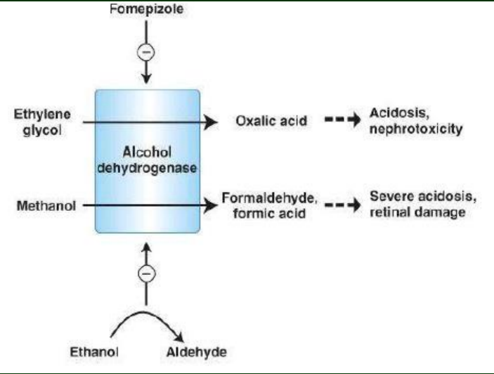
اتیلن گلیکول چه به صورت استنشاقی و چه تماس پوستی،می تواند مسمومیت خطرناکی ایجاد کند.در افرادی که با ضد یخ کار می کنند معمولاً این مسمومیت ها شایع است.اتیلن گلیکول در اثر متابولیزه شدن توسط الکل دهیدروژناز،تبدیل به اگزالیک اسید می شود که علاوه بر اسیدوز و ایجاد علائم ناشی از آن،باعث نفروتوکسیسیته می شود؛یعنی وقتی برای دفع وارد توبول های کلیه می شود و در مجاورت کلسیم قرار می گیرد،تبدیل به کریستال های اگزالات کلسیم می شود و کلیه ها از دست می روند (همانند ریختن بتن در کلیه هاست به طوری که کلیه به محض ورود اگزالیک اسید پلمپ می شود و فرد نیاز به دیالیز یا پیوند کلیه پیدا می کند).درمان مسمومیت اتیلن گلیکول نیز همانند متانول است.
